Рябчиков Микола Львович
ОЦІНКА ТОЧНОСТІ СТВОРЕННЯ ОБ'ЄКТІВ МЕТОДАМИ ТРИВИМІРНОГО МОДЕЛЮВАННЯ
На українському ринку вже має сформований і постійно зростаючий попит на послуги друку на 3D-принтері. В основному це пов'язано з суттєвою економією фінансових і людських ресурсів, можливістю удосконалення внутрішніх виробничих процесів підприємств, а також з індивідуальним підходом до виконання кожного проекту. Використання 3d-технологій в бізнесі є конкурентним і більш економічним, а також дає можливість виготовляти унікальні речі за індивідуальними замовленнями.
Мета роботи: перевірити точність якості створення манекена з використанням інноваційних тривимірних методів.
Створення тривимірних моделей є найбільш ефектним та найбільш економічним способом візуалізації об’єктів, приладів, механізмів і всього технічного процесу в цілому. Візуалізація та 3-D моделювання дозволяють уникнути надмірних фінансових вкладень та заощадити людино-годинні витрати і тим самим сприяють підвищенню економічної ефективності технологічного процесу при його реалізації.
Для успішного використання 3D-сканера в першу чергу необхідно удостовіритись в технічних можливостях комп’ютера.

Процес сканування будемо проводити за допомогою відео контролера Kinect Xbox. Для початку необхідно встановити драйвера Kinect та програму ReconstructMe, які є безкоштовними і не потребують ліцензії. Для первинного редагування забраження та переведення в інший формат знадобиться програма MeshLab. Для остаточного редагування має бути встановлена ліцензійна версія AutoCAD 2013.
Після настройки фокусу зображення починаємо сканування об'єкту шляхом обертання манекена навколо своєї осі. Отримаємо тривимірне зображення в програмі ReconstructMe. Зображення необхідно зберегти у форматі .OBJ для подальшої роботи в програмі MeshLab. При роботі з безкоштовною версією програми на зображенні з'являються деякі зайві елементи, які видаляються за допомогою команди filter_selest.dll. Файл зберігається в універсальному форматі .DXF, який можна використовувати в потужних тривимірних графічних програмах.
У даному дослідженні файл відкривався в програмі AutoCAD +2013. Необхідно у вкладці «вид» перевірити, щоб поверхня знаходилася без зміщень і нахилів. У разі похилого розташування зображення коригуємо його за допомогою функцій програми (рис.1)
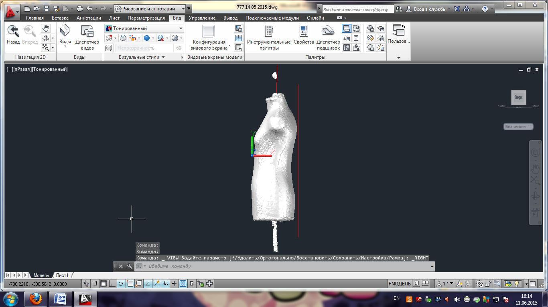
Рис.1 – Коригування розташування сканованої поверхні
Отже, за всіма площину манекен розташовується рівно. Після цього можна почати власне процес моделювання. Для цього необхідно вибрати січні площині на поверхні манекена. Виносячи їх убік за допомогою інструменту «Полилиния» зображуємо їх периметр для виду «зверху». Аналогічно будувалися всі січні і обхвати. Під час побудови для зручності окремі перетину тимчасово виділяються їх кольором. Після закінчення даного етапу необхідно перейти в формат «3D Моделювання». Використовуючи інструмент «За перетином» у вкладці «Поверхность» об'єднуються всі перетину по порядку.
Може статися така ситуація, інструмент "По перетином» неможливо застосувати. Це означає, що: 1. Лінії січних не замкнуті. 2. Дуже багато вершин на кожній січною. У першому випадку необхідно уважно подивитися у збільшеному масштабі січні на предмет розриву і ліквідувати його . У другому випадку поверх кожної січної будується ще одна замкнута полілінія з меншою кількістю вершин. Аналогічно опрацьовуються інші перетину і по вже за існуючим алгоритмом будується тіло.
Неважко переконатися, що на першому етапі нами застосований метод синтезу, коли з окремих вимірювань нами отримана ціла поверхню, а в другому -метод аналізу, коли з поля точок, сканованих кінект системою отримано ряд перетинів поверхні.

